

**รายงานความก้าวหน้า**

**การประกวดนวัตกรรมเทคโนโลยีสิ่งอำนวยความสะดวกสำหรับคนพิการ (TIAT)**

**ผลงาน** : หุ่นยนต์ติดตามและตรวจจับการล้มสำหรับผู้ป่วยอัมพาตครึ่งซีก  
**กลุ่ม** : BME4SHARE (มหาวิทยาลัยศรีนครินทรวิโรฒ)

 **การประกวดนวัตกรรมเทคโนโลยีสิ่งอำนวยความสะดวกสำหรับคนพิการ (TIAT)**

**ผลงาน** : **“หุ่นยนต์ติดตามและตรวจจับการล้มสำหรับผู้ป่วยอัมพาตครึ่งซีก”**  
 **กลุ่ม** : **BME4SHARE** (มหาวิทยาลัยศรีนครินทรวิโรฒ)

รายงานความก้าวหน้าฉบับนี้เป็นการนำเสนอแนวทางในการปรับปรุงและพัฒนา“หุ่นยนต์ติดตามและตรวจจับการล้มสำหรับผู้ป่วยอัมพาตครึ่งซีก” โดย ณ ที่นี้จะแบ่งการนำเสนอออกเป็น 2 ส่วน ส่วนที่ 1 จะกล่าวถึงแนวคิดและหลักการทำงานที่นำไปใช้ในการแก้ปัญหา/ข้อจำกัด ในแง่ของความสว่างของสภาพแวดล้อม รวมถึงการทดลองและสรุป ส่วนที่ 2 จะกล่าวถึงแนวคิดและหลักการทำงานของหุ่นยนต์ขณะทำการติดตามบุคคล รวมถึงการทดลอง ซึ่งรายละเอียดความก้าวหน้าต่างๆเป็นไปดังนี้

**ส่วนที่ 1**

* ***แนวคิด***

ตัวแปรสำคัญในการตรวจจับเสื้อด้วยค่าสี คือ “แสง” ซึ่งเมื่อแสงมีการเปลี่ยนแปลงจะทำให้ค่าสีที่บันทึกได้เปลี่ยนแปลงตามไปด้วย ด้วยเหตุนี้ทางกลุ่มวิจัยจึงนำเสนอวิธีการหาค่าช่วงสีที่เหมาะสมที่สามารถตรวจจับได้ในสภาวะแสงที่แตกต่างกัน โดยทำการเก็บข้อมูลสีในสภาวะแสงตั้งแต่ 30-750 ลักซ์ ซึ่งเป็นค่าความสว่างทั่วไปที่เหมาะสมต่อสายตา นำมาบันทึกเป็นกราฟ แล้วใช้ค่า mahalanobis distance ในการจำแนกช่วงสีที่ใช้ตรวจจับ ซึ่งค่า mahalanobis distance มาจากการวัดระยะห่างระหว่างข้อมูลสีและจุดศูนย์กลางของกลุ่มสีที่ต้องการ ถ้าข้อมูลสีห่างจากจุดศูนย์กลางของกลุ่มสีที่ต้องการมาก จะมีค่า mahalanobis distance สูง ซึ่งถ้าค่า mahalanobis distance สูงเกินกว่าที่กำหนดจะถือว่าไม่ใช่สีที่ต้องการตรวจจับ

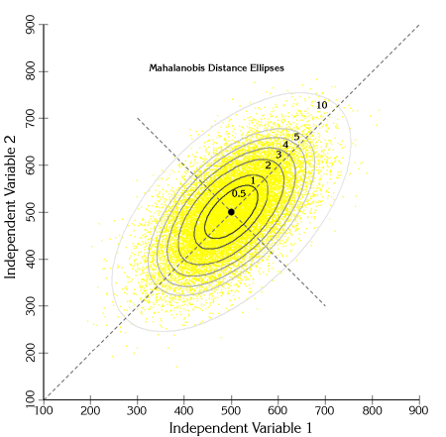

*รูป Mahalanobis Distance*

* ***หลักการทำงาน***

การหาช่วงสีเสื้อและรองเท้าที่เหมาะสมในการตรวจจับมี 3 ขั้นตอน คือ

1. การเก็บข้อมูลสี โดยการบันทึกสีเสื้อและรองเท้าขณะมีความสว่างตั้งแต่ 30-750 ลักซ์ โดยใช้ lux meter ในการวัดค่าแสง แปลงภาพจาก RGB เป็น HSV เลือกเก็บค่าสีบนพื้นที่ที่เป็นเสื้อและรองเท้า บันทึกเก็บไว้ในฐานข้อมูล

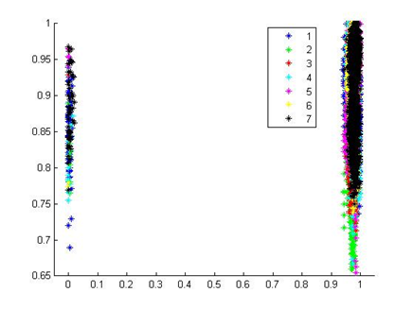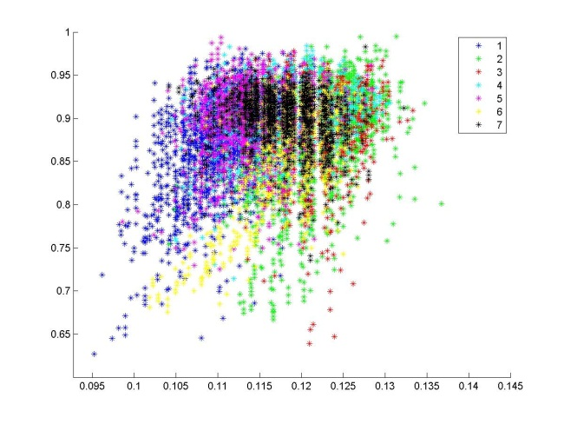

Hue

Hue

Value

Value

*กราฟที่ 1* *:* *กราฟซ้ายแสดงค่าสีแดงของเสื้อที่ใช้ตรวจจับ กราฟขวาแสดงค่าสีเหลืองของรองเท้าที่ใช้ในการตรวจจับ*

เมื่อนำข้อมูลสีที่บันทึกไว้มาพล๊อตลงบนกราฟดังกราฟที่ 1 ด้วยโมเดลสี HSV ตามค่าความสว่าง ตั้ง 30, 140, 230, 400, 500, 600 และ 700 ลักซ์ ตามลำดับแสดงด้วยสีของจุดที่อยู่บนกราฟ จะเห็นว่าเมื่อแสงมีการเปลี่ยนแปลงข้อมูลสีที่บันทึกได้จะยังอยู่บริเวณกลุ่มเดิมไม่แปรตามค่าแสงมากนัก ในกราฟที่ 1 ด้านซ้าย เป็นกราฟของข้อมูลสีแดงที่ได้จากการตรวจจับเสื้อ ข้อมูลถูกแบ่งออกเป็น 2 กลุ่ม เนื่องจากโมเดลสี HSV ค่า Hue ที่แสดงค่าสีแดงเป็นจุดเริ่มต้นและสิ้นสุดกราฟ ดังรูปที่ 2 ทำให้ข้อมูลสีแดงที่ได้ถูกแบ่งออกเป็น 2 ส่วน แต่เมื่อนำมาเชื่อมกันต่อกัน ข้อมูลสีแดงที่บันทึกไว้จะมีเพียงกลุ่มเดียว ส่วนกราฟที่ 1 ด้านขวา เป็นกราฟข้อมูลสีเหลืองของรองเท้าที่ถูกขยายใหญ่เพื่อให้เห็นชัดเจน

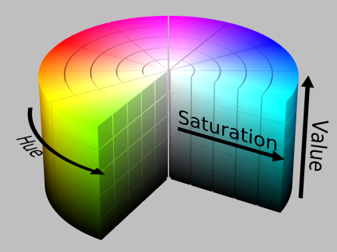 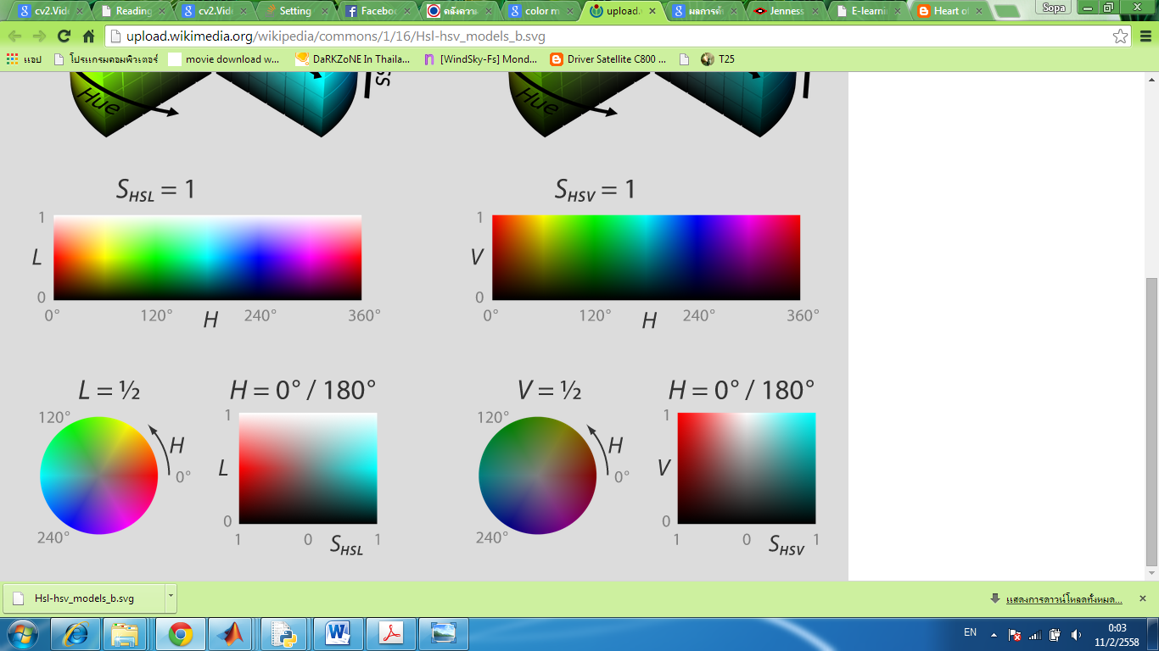

*โมเดลสี HSV*

1. การคำนวณระยะ mahalanobis distance โดยสามารถคำนวณได้จากสมการ

$${MD}^{2}= {\left(x-m\right)}^{T}C^{-1}\left(x-m\right)$$

โดย MD แทนระยะทางแบบ mahalanobis ระหว่างข้อมูล x กับจุดศูนย์กลางข้อมูล m

C-1 คือ Invert covariance matrix คำนวณจากสมการดังน

$$C^{-1}=\frac{\sum_{i=1}^{n}{{\left(x_{i}-m\right)}^{T}\left(x_{i}-m\right)}}{n-1}$$

ี้

บันทึกค่าจุดศูนย์กลางข้อมูล (m) กับ covariance matrix (C) ไว้ในฐานข้อมูล

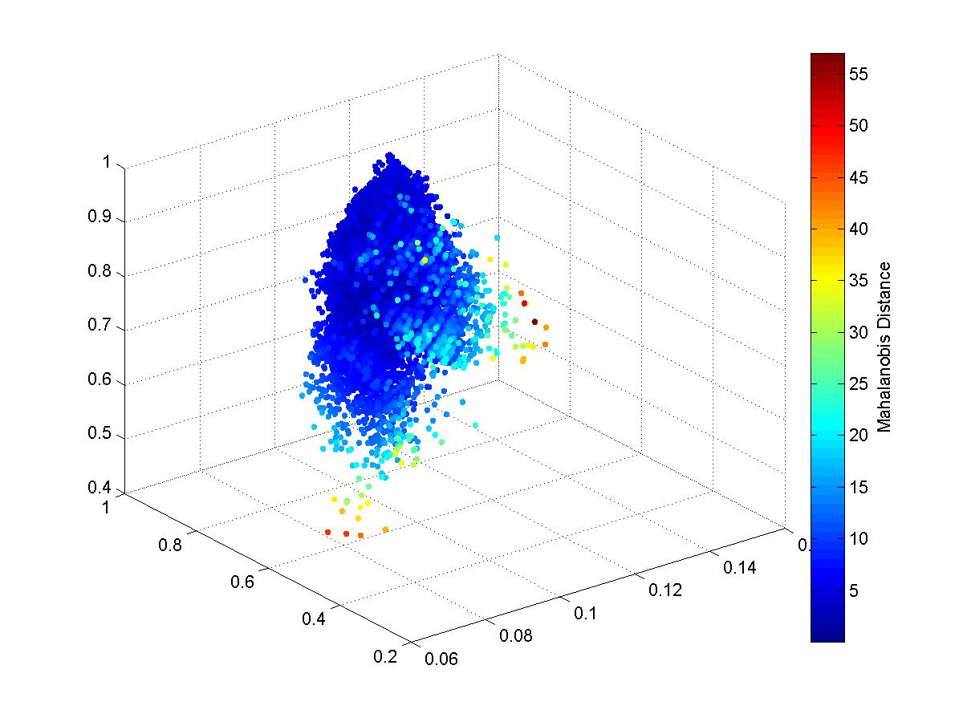

Saturation

Value

Hue

*กราฟที่ 2 : แสดง mahalanobis distance ของข้อมูลสีเหลืองจากรองเท้า*

1. การเลือกช่วง mahalanobis distance ที่เหมาะสม โดยการบันทึกกราฟค่าสีที่แสงค่าต่างๆ และระยะ mahalanobis distance ดังกราฟที่ 2 เลือกขอบเขต mahalanobis distance ที่เหมาะสมเพื่อใช้เป็นเกณฑ์ในการตรวจจับสีที่ต้องการ บันทึกค่า mahalanobis distance ที่เหมาะสมไว้ในฐานข้อมูล

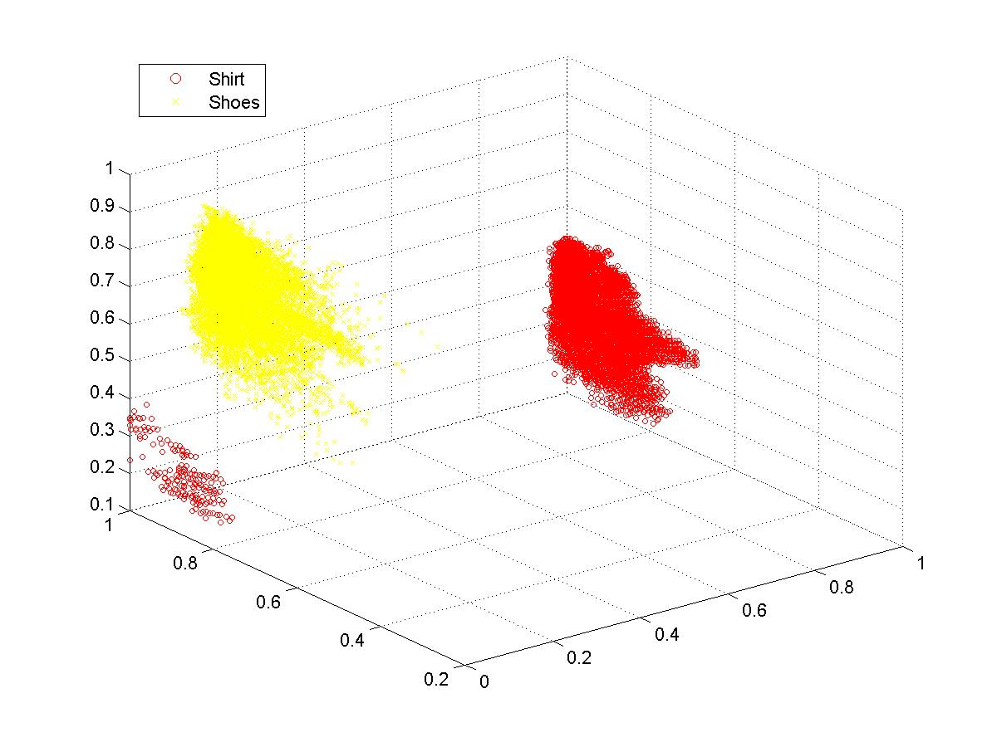

Saturation

Hue

Value

*กราฟที่ 3 : เปรียบเทียบบริเวณข้อมูลสีแดงของเสื้อและสีเหลืองของรองเท้า*

* ***การทดลอง***

ในการทดสอบการตรวจจับสีเสื้อและรองเท้า มีการเปลี่ยนแปลงความสว่าง 7 ระดับ คือ 30, 140, 230, 400, 500, 600 และ 700 ลักซ์ ตามมาตรฐานความสว่างในอาคาร ได้ผลดังตาราง

|  |  |  |  |
| --- | --- | --- | --- |
| ความสว่าง(ลักซ์) | ภาพสี RGB | ก่อนใช้ mahalobis distance | หลังใช้ mahalobis distance |
| 30 | C:\Users\sam\Pictures\1.jpg | C:\Users\sam\Pictures\30.1.jpg | C:\Users\sam\Pictures\30.2.jpg |
| 140 | C:\Users\sam\Pictures\2.jpg | C:\Users\sam\Pictures\140.1.jpg | C:\Users\sam\Pictures\140.2.jpg |
| C:\Users\sam\Desktop\11.pngความสว่าง(ลักซ์) | ภาพสี RGB | ก่อนใช้ mahalobis distance | หลังใช้ mahalobis distance |
| 230 | C:\Users\sam\Pictures\3.jpg | C:\Users\sam\Pictures\230.1.jpg | C:\Users\sam\Pictures\230.2.jpg |
| 400 | C:\Users\sam\Pictures\4.jpg | C:\Users\sam\Pictures\400.1.jpg | C:\Users\sam\Pictures\400.2.jpg |
| 500 | C:\Users\sam\Pictures\5.jpg | C:\Users\sam\Pictures\500.1.jpg | C:\Users\sam\Pictures\500.2.jpg |
| 600 | C:\Users\sam\Pictures\6.jpg | C:\Users\sam\Pictures\600.1.jpg | C:\Users\sam\Pictures\600.2.jpg |
| 720 | C:\Users\sam\Pictures\7.jpg | C:\Users\sam\Pictures\720.1.jpg | C:\Users\sam\Pictures\720.2.jpg |

จะเห็นว่า หลังจากใช้วิธีการ mahalobis distance ในการคำนวณหาช่วงแสงจะสามารถตรวจจับสีเสื้อและรองเท้าได้ดีกว่ากำหนดช่วงสีธรรมดา แม้ว่าความสว่างจะเปลี่ยนไปก็ตาม

**ส่วนที่ 2**

* ***แนวคิด***

ใช้คำสั่งจากโปรแกรมในการควบคุมการเคลื่อนที่ของหุ่นยนต์ โดยระยะที่ติดตามนั้นจะกำหนดให้มีความสัมพันธ์กับขนาดวัตถุที่ตรวจจับได้ด้วยกระบวนการทาง Image processing เพื่อให้เกิดการติดตามในระยะที่เหมาะสม

* ***หลักการทำงาน***

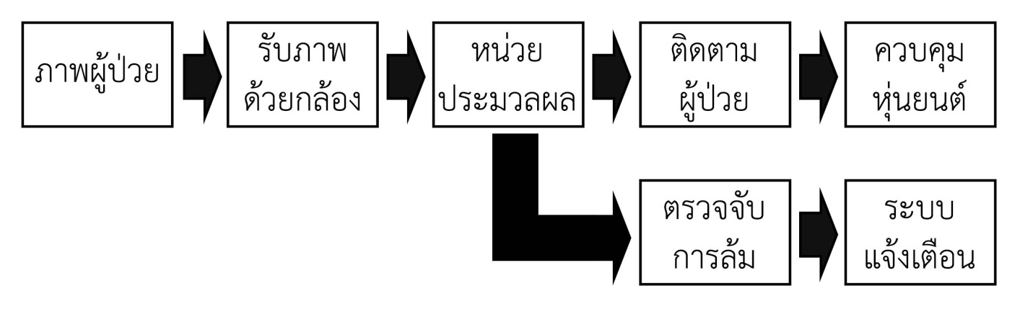

ในการบังคับการเลี้ยวของหุ่นยนต์ ทำงานโดยใช้การตรวจจับสีที่กำหนด จากนั้นนำมาหาจุดกึ่งกลางและนำมาเทียบกับช่วงที่กำหนดไว้ ซึ่งจะแบ่งเป็น 3 ช่วง โดยหากอยู่ในช่วงแรกจะสั่งให้เลี้ยวซ้าย ช่วงที่สองจะสั่งไปตรง และช่วงที่สามจะสั่งให้เลี้ยวขวา

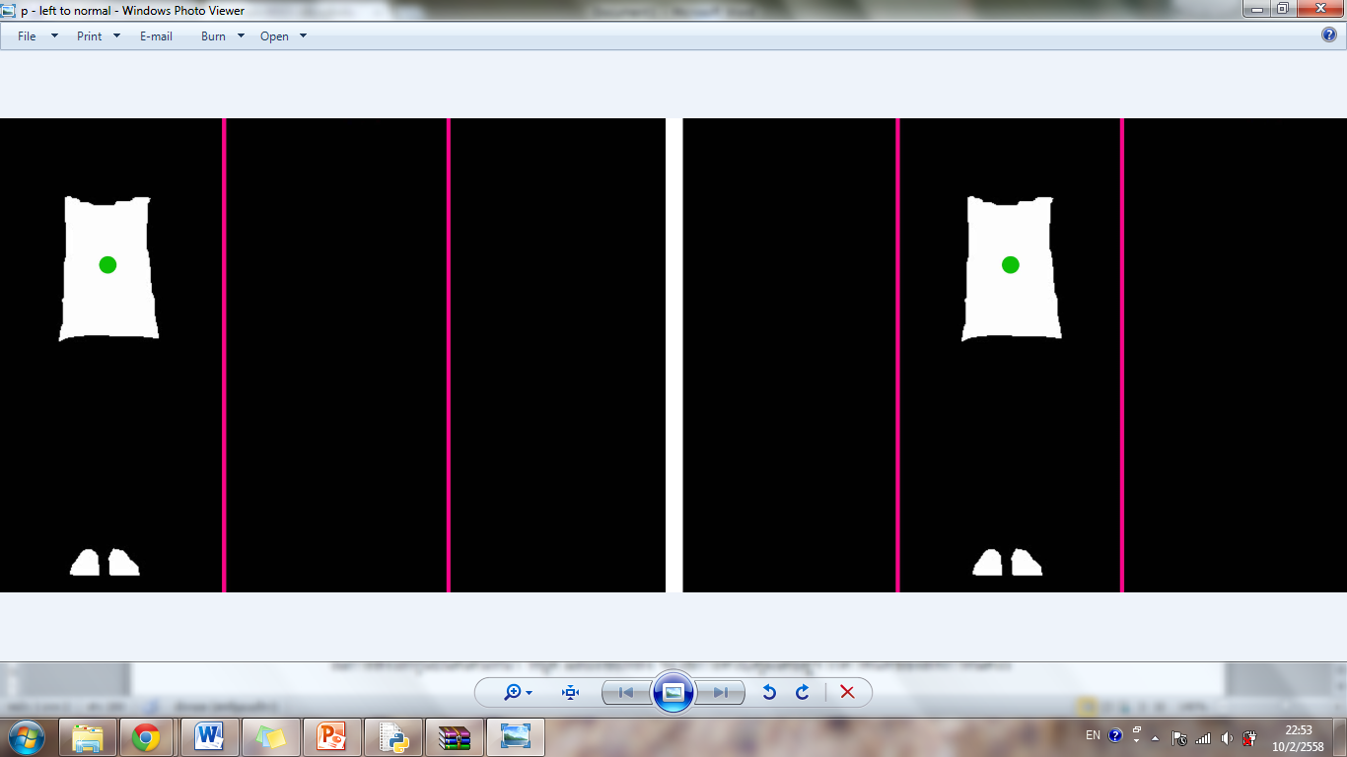  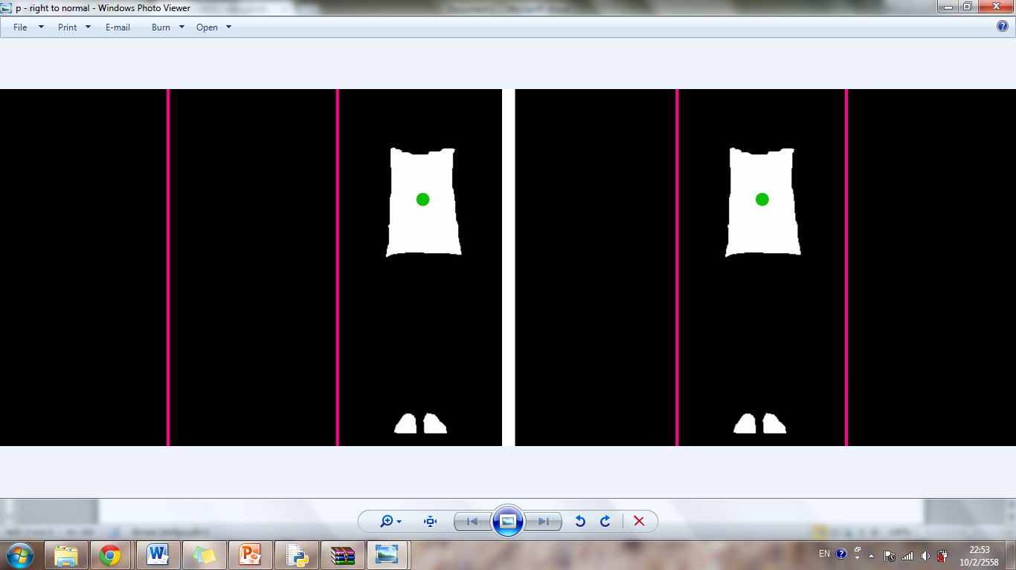

*เลี้ยวซ้าย ไปตรง เลี้ยวขวา*

ในการสั่งให้หุ่นยนต์เดินหน้า หยุด และถอยหลัง จะใช้การควบคุมโดยดูจากค่าพื้นที่ของสีที่กำหนดไว้ โดยที่หากมี พื้นที่น้อยกว่า 25,000 พิกเซล จะสั่งให้เดินหน้า พื้นที่ระหว่าง 25,000 ถึง 40,000 พิกเซล จะสั่งหยุด และ พื้นที่มากกว่า 40,000 พิกเซล จะสั่งถอยหลัง

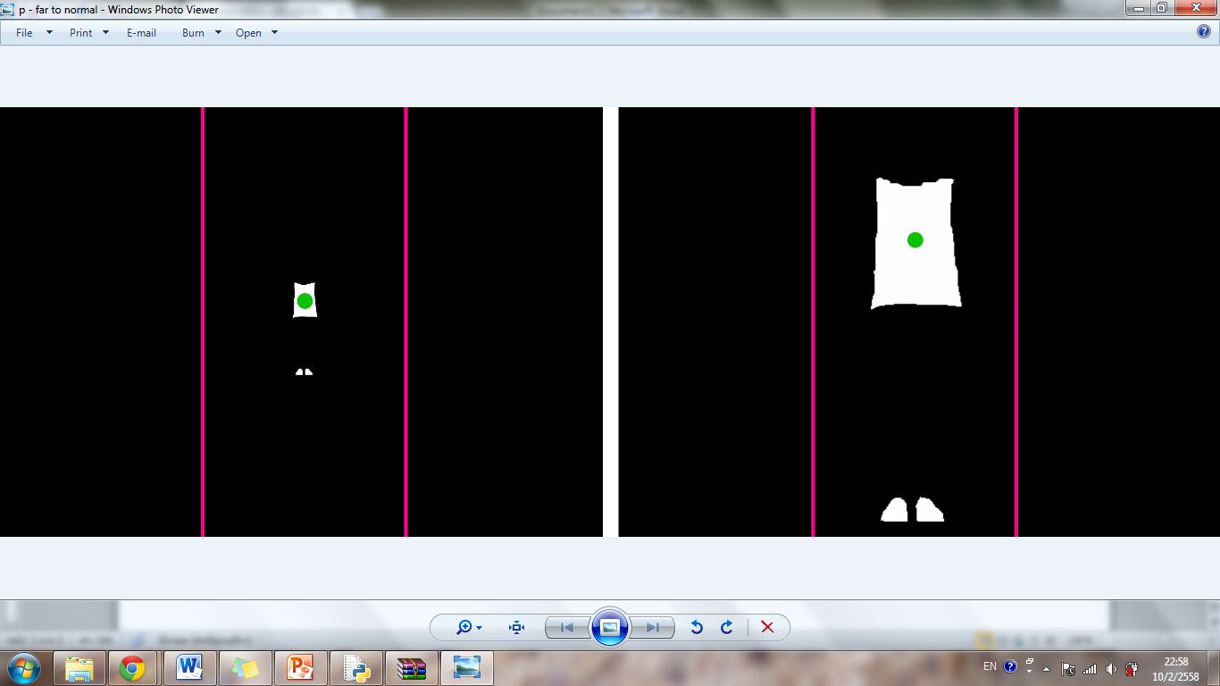  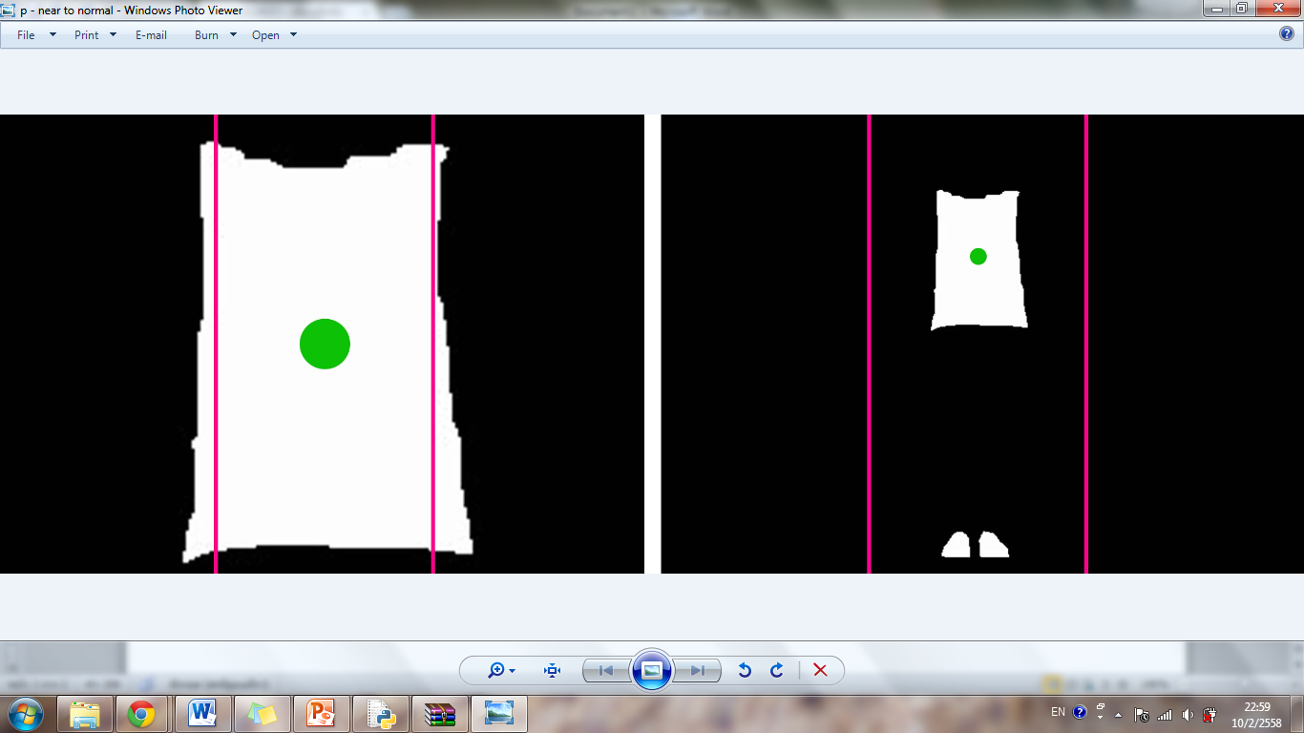

*เดินหน้า หยุด ถอยหลัง*

ระบบควบคุมการเคลื่อนที่ของหุ่นยนต์ จะใช้มอเตอร์ควบคุม 2 ตัว ด้านซ้ายและด้านขวา โดยจะมีการควบคุมโดยสัญญาณดังนี้

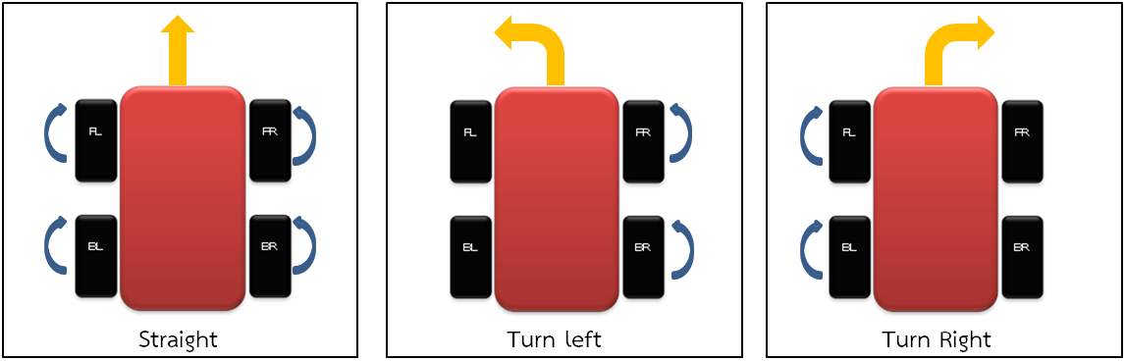

* ***การทดลองติดตามบุคคล***

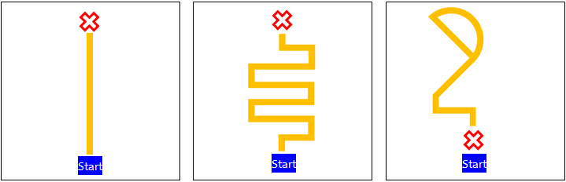

1. *เส้นทางตรง (b) เส้นทางซิกแซ็ก (c) เส้นทางอิสระ*

ออกแบบการทดลองโดยออกแบบเส้นทางการเดินของบุคคลเป้าหมายเป็น 3 แบบ คือแบบ (a) เส้นทางตรง, (b) เส้นทางซิกแซ็ก และ (c) เส้นทางอิสระ ตามรูปข้างต้น และตรวจสอบว่าหุ่นยนต์สามารถตรวจจับและติดตามได้ตั้งแต่จุดเริ่มต้นถึงจุดสิ้นสุดหรือไม่

***ตัวแปรควบคุม***

* สีเสื้อผู้ทดลอง
* สีพื้นหลัง
* สภาพพื้นและสิ่งแวดล้อมรอบตัวหุ่นยนต์
* 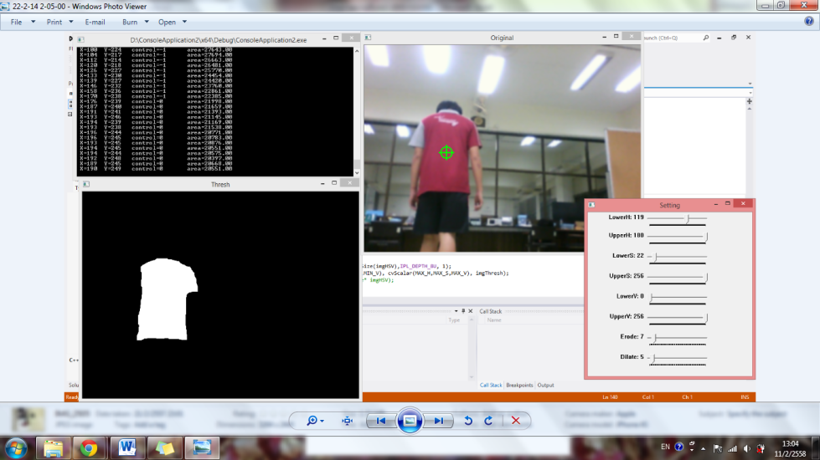***ผลการทดลอง***

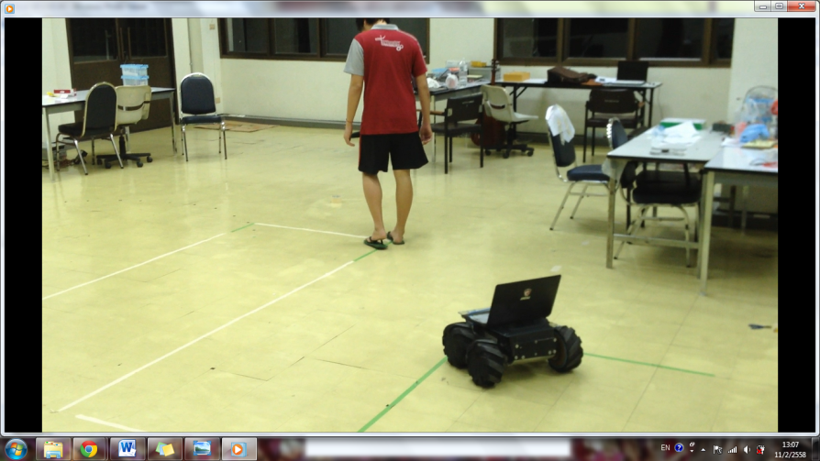*การประมวลผลเพื่อติดตามบุคคลเป้าหมาย*

*การติดตามบุคคลเป้าหมายขณะเดินตามเส้นทางซิกแซ็ก*

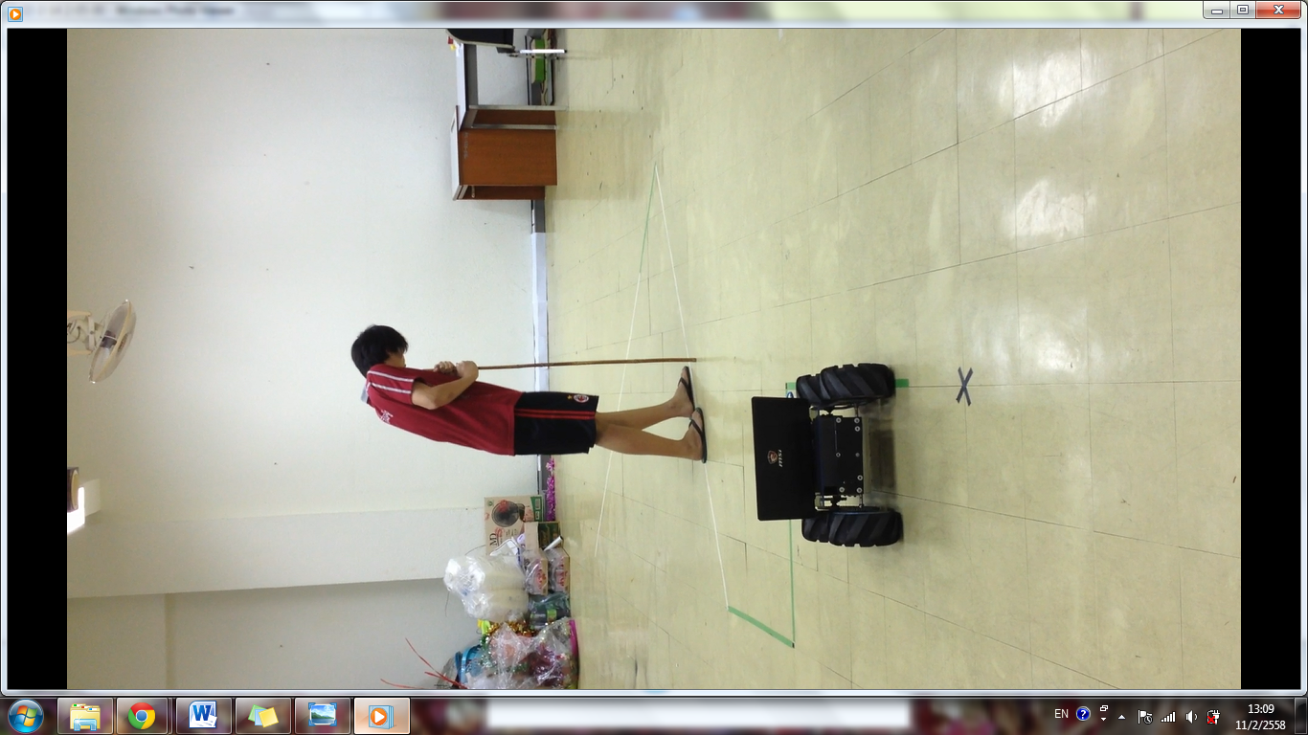

*การติดตามบุคคลเป้าหมายขณะเดินตามเส้นทางอิสระ*

จากการเก็บผลการทดลองจากผู้รับการทดลองทั้ง 3 รูปแบบ แต่ละรูปแบบจำนวน 10 ครั้ง ได้ผลการทดลองดังนี้

|  |  |  |  |
| --- | --- | --- | --- |
|  | **ความถูกต้อง (เปอร์เซ็นต์)** | | |
| 1. **เส้นทางตรง** | 1. **เส้นทางซิกแซ็ก** | 1. **เส้นทางอิสระ** |
| ครั้งที่ 1 | 🗸 | 🗸 | 🗸 |
| ครั้งที่ 2 | C:\Users\sam\Desktop\11.png🗸 | 🗸 | 🗸 |
| ครั้งที่ 3 | 🗸 | 🗸 | 🗸 |
| ครั้งที่ 4 | 🗸 | 🗸 | 🗸 |
| ครั้งที่ 5 | 🗸 | 🗸 | 🗸 |
| ครั้งที่ 6 | 🗸 | 🗸 | 🗸 |
| ครั้งที่ 7 | 🗸 | 🗸 | 🗸 |
| ครั้งที่ 8 | 🗸 | 🗸 | 🗸 |
| ครั้งที่ 9 | 🗸 | 🗸 | 🗸 |
| ครั้งที่ 10 | 🗸 | 🗸 | 🗸 |
| Accuracy (%) | 100 | 100 | 100 |

หุ่นยนต์สามารถติดตามผู้รับการทดลองได้อย่างถูกต้องทุกครั้ง

**สรุป** รายงานชุดนี้นำเสนอการปรับปรุงและพัฒนา ทั้ง 2 ส่วนคือ ซอฟแวร์และฮาร์ดแวร์ ในส่วนของซอฟแวร์ได้ทำการแก้ไขปรับปรุงในเรื่องแสงที่จะมีผลกระทบกับการตรวจจับสีโดยใช้ Mahalanobis distance เพื่อให้สามารถตรวจจับสีได้ในทุกสภาพแสงสว่าง ซึ่งผลที่ได้ก็สามารถตรวจจับได้ในสภาพแสงที่แตกต่างกันตั้งแต่ช่วงความสว่างตั้งแต่ 30 - 720 ลักซ์ และในส่วนของฮาร์ดแวร์ได้ทำการทดสอบระบบการควบคุมหุ่นยนต์ติดตามบุคคล โดยออกแบบเส้นทางการทดสอบต่างกัน 3 รูปแบบ คือ (a)เส้นทางตรง (b)เส้นทางซิกแซ็ก และ(c)เส้นทางอิสระ ซึ่งผลที่ได้จากการทดสอบ คือ หุ่นยนต์สามารถติดตามได้ถูกต้องทุกครั้งในทุกรูปแบบเส้นทาง